Российская Федерация
Муниципальное автономное общеобразовательное учреждение
лицей имени Героя России Веры Волошиной
Московская область Наро-Фоминский городской округ
д. Головково
Телефон:8(496)347-35-40
E-mail: Lizvv1899@yandex.ru

Название конкурса: «Волонтеры могут всё».
Номинация: « Пойдем экологическими тропами».
Тема проекта: « Экологическая тропа в деревне Головково»

Автор проекта: Баранов Ярослав Игоревич,
обучающийся 7 класса
Руководитель проекта: Баранова Екатерина Евгеньевна,
учитель географии и экологии
высшей квалификационной категории

2021 год

Паспорт проекта:
- Полное название проекта: Экологическая тропа в деревне Головково.
- Автор: Баранов Ярослав Игоревич, 17 сентября 2007 года рождения.
- Адрес: 143321, Мосовская область Наро-Фоминский район деревня Скугорово, д. 18А
- Телефон: 8-903-794-30-50;
- E-mail: Eniakina@yandex.ru;
- Руководитель проекта: Баранова Екатерина Евгеньевна учитель географии и экологии высшей квалификационной категории;
- Цель проекта: Разработать маршрут экологической тропы и предложить проект ее обустройства и использования в деревне Головково.
- Задачи проекта:
1). Разработать маршрут экологической тропы в окрестностях д. Головково;
2). Охарактеризовать выбранный маршрут;
3). Рассмотреть вопрос оформления и затрат на организацию экологической тропы;

4). Описать объекты ( станции) по маршруту экологической тропы;

5). Разработать примерный план работы на объектах (станциях) и сделать выводы о проделанной работе.

- Целевая аудитория проекта: обучающиеся 1-11 класса лицея, гости лицея, местные жители ( по желанию) деревни Головково.
- Сроки реализации проекта: 2021-2022 гг.
- География проекта:
1). Географические координаты: 55°29′20″ с. ш. 36°30′30″ в. д
2). Страна: Россия;
3). Субъект федерации: Московская область;
4). Муниципальный район: Наро-Фоминский;
5). Сельское поселение: Ташировское
- Описание механизма реализации проекта: организация экскурсии по маршруту экологической тропы в рамах внеурочной деятельности ( кружков) среди обучающихся лицея 1-11 классы.
- Ожидаемые результаты проекта: работа на экологической тропе поможет реализовать связь обучения с жизнью и воспитает трудолюбие. Процесс оборудования тропы самими обучающимися позволит создать разные ситуации, которые играют важную роль в образовании и воспитании подрастающего поколения. В процессе общения с природой у детей вырабатываются навыки правильного поведения, разумного, сознательного отношения к природе. Ситуации, в которых учащиеся становятся организаторами, экскурсоводами не только повышают их экологическую грамотность, но и формируют свойства их личности.
- Привлеченные партнеры проекта: администрация сельского поселения Ташировское; администрация лицея имени Героя России Веры Волошиной, администрация Наро-Фоминского г.о.
- Тиражируемость проекта: не менее 10 экземляров;
- Приложения: фотографии событий:
рис.1 «Дерево Победы» рис.2 «Парк Победы» 2015г.
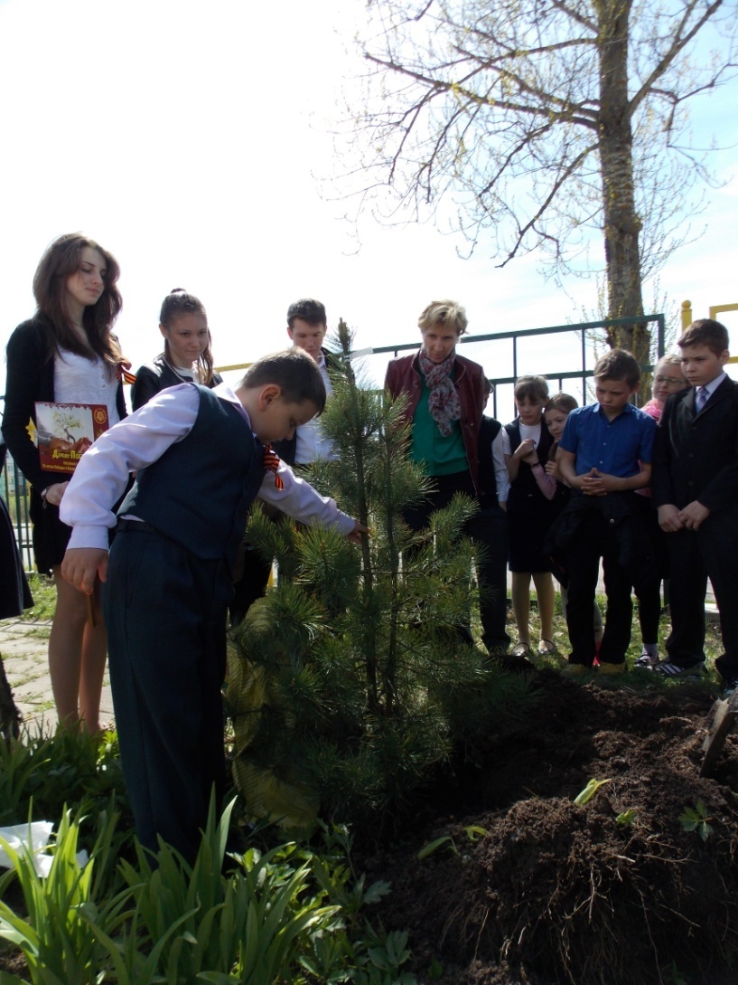
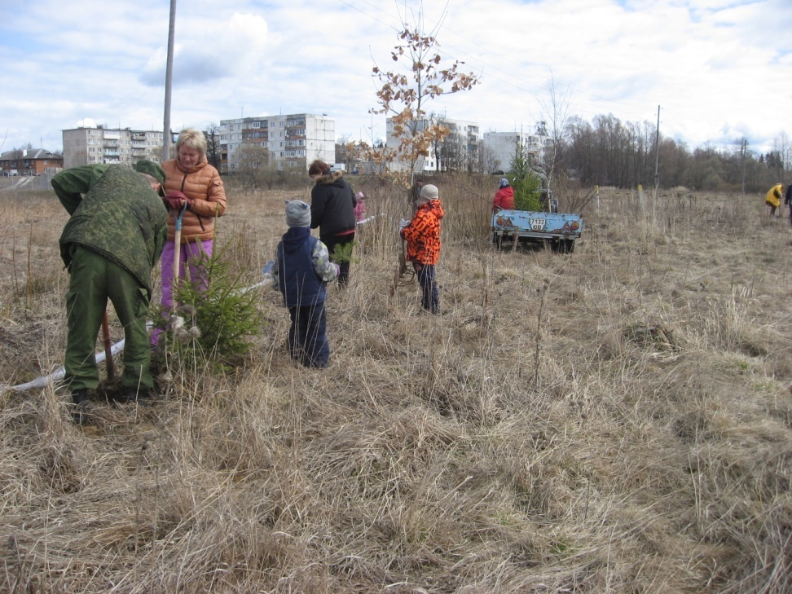

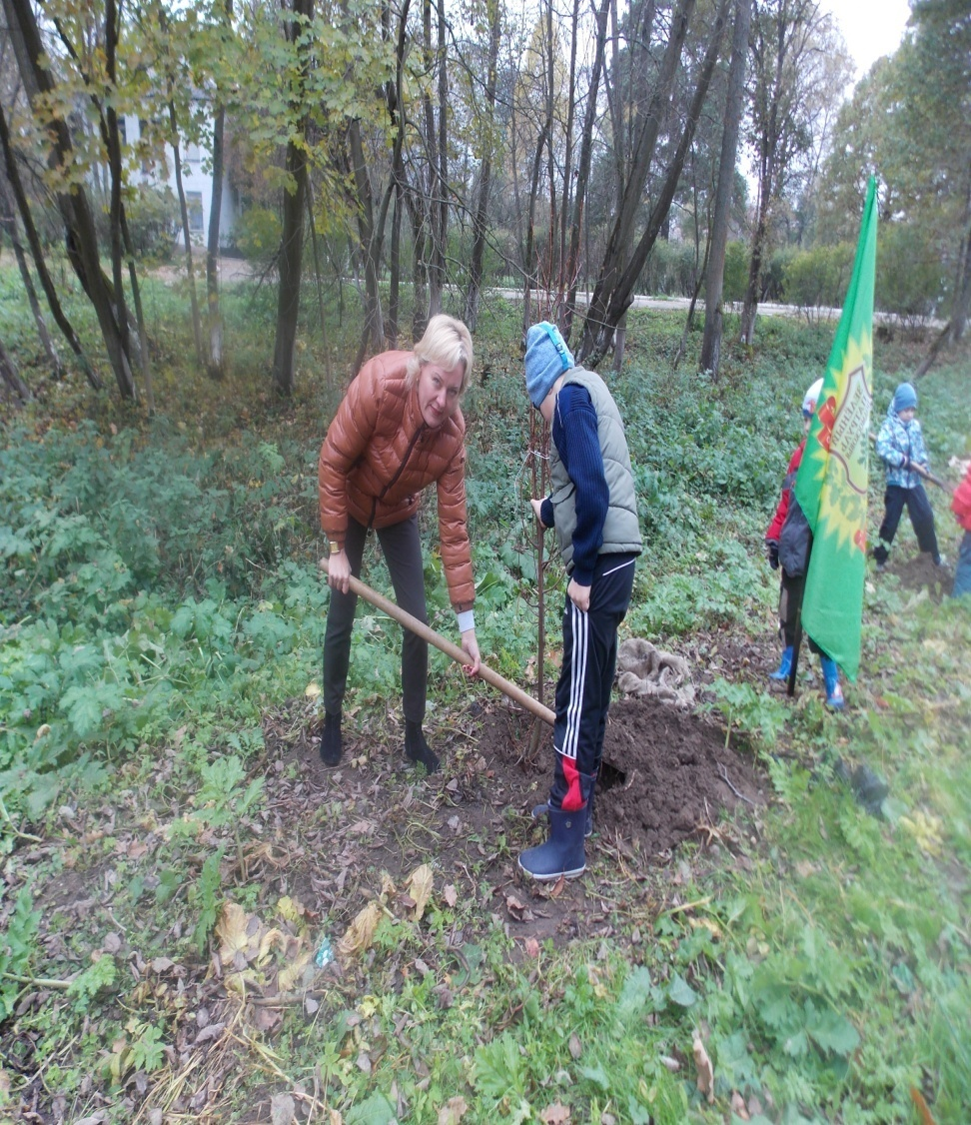
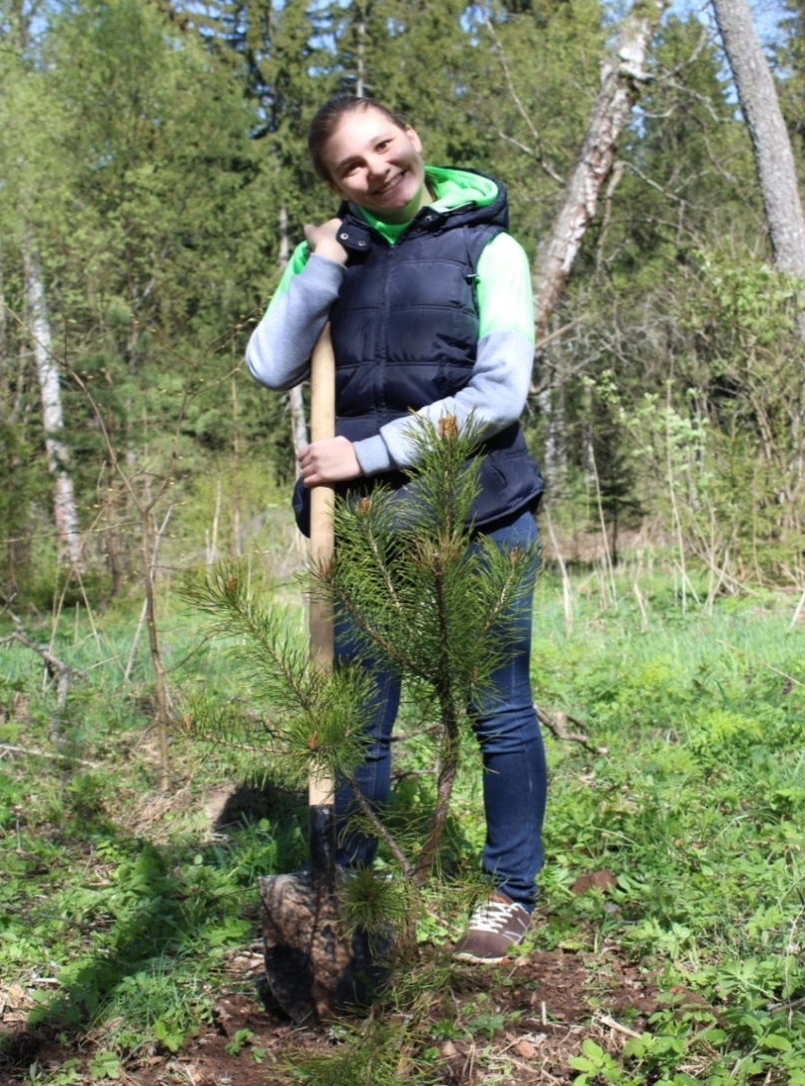

рис.3 Восстановление липовой аллеи
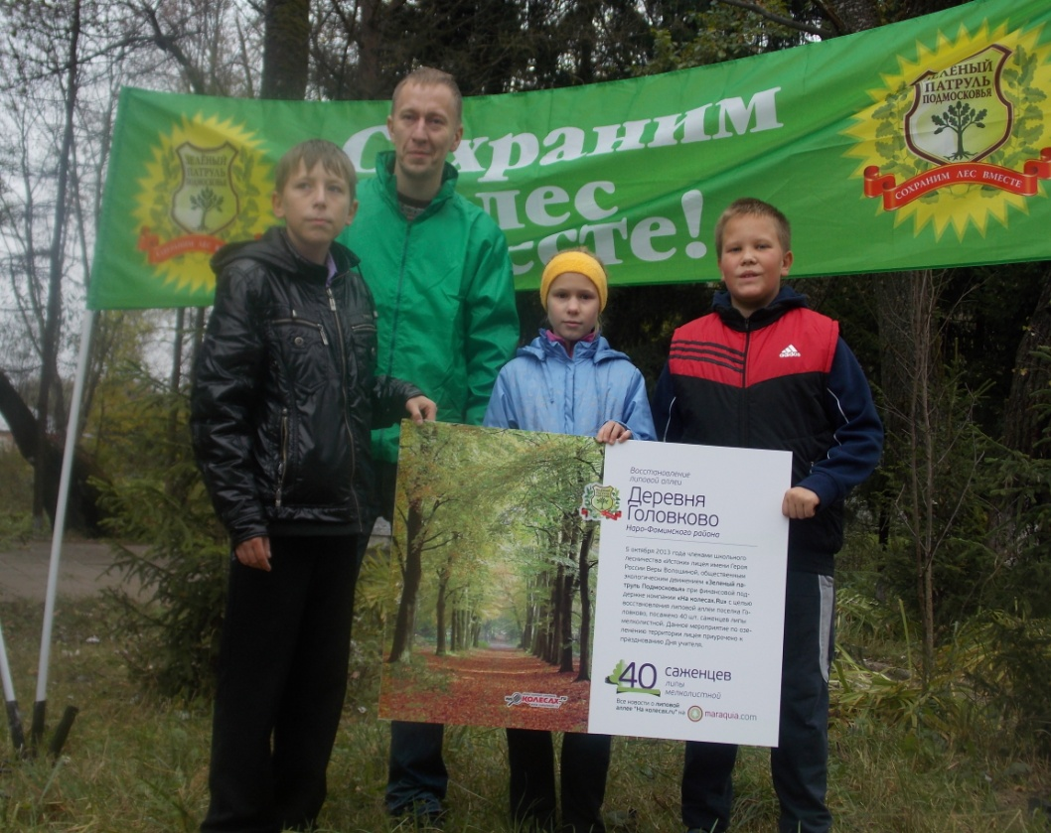

Содержание

ВВЕДЕНИЕ …………………………………………………….…….….……..6
Паспорт экологической тропы….…..…………………….………. .……...…. 8
Особенности данной экологической тропы………………………….………..9
Маршруты экологической тропы ……………………………………….… 9-10
Создание экологической тропы …………………….…………………......….10
Оформление и затраты на организацию экологической тропы…………..…12
Открытие экологической тропы……………………. ………..…………........ 12
Заключение ( Вывод).………………………………………………….…...12-14
Используемая литература………………………………………..………….... 15
Приложения ………………………………………………………………..16-19

ВВЕДЕНИЕ
Два мира есть у человека:
Один, который нас творил,
Другой, который мы от века
Творим по мере наших сил.
Н. Заболоцкий
В настоящее время стало модным среди молодежи стремление к здоровому образу жизни, занятию спортом и активным отдыхом. В связи с этим правительство Московской области выдвигает задачу, организацию полноценного досуга. Что бы достичь этого, необходимо развивать парковые зоны и туристические маршруты, с целью пропаганды здорового образа жизни, воспитания экологической, природоохранной, краеведческой культуры, главным образом среди подростков и молодежи.
Актуальность работы. Я решил продолжить работу в области экологической направленности, которая активизировалось в нашем лицее еще в 2013 году. С 2013 года в рамках внеурочной работы, команда экологов, состоящая из обучающихся 7-9 классов, под названием «Истоки», и под руководством Барановой Екатерины Евгеньевны работали над проектами по восстановлению лесных насаждений: так была возрождена липовая аллея осенью 2013 г., посадили 150 саженцев липы на месте старой аллеи посаженной еще барыней в конце 19 в. В мае 2014 года на территории «школьного леса» в д. Головково были посажены 100 саженцев сосны, в мае 2015 года на берегу реки Таруса разбили Парк Победы – посажено 330 саженцев березы, клена, рябины, дуба в честь 70-летия Победы в Великой Отечественной войне 1941-1945 гг. Так же проводились работы по борьбе с борщевиком Сосновского в 2016г., а в 2017-2018 гг. были проведены работы, в рамах проекта, по очистке берегов реки Таруса, в районе населенных пунктов Головково, Скугорово, Радчино и.т.д.
Я решил разработать и реализовать проект экологической тропы. Что такое экологическая тропа? Экологическая тропа –это специально разработанный экскурсионный пешеходный маршрут, созданный для ознакомления с особенностями природного ландшафта, учитывающий задачи экологического образования и природоохранной пропаганды, а также духовного обогащения людей. Такая работа ранее в лицее не проводилась, поэтому считаю, что разработка тропы актуальна сегодня, так как это способствует повышению экологического образования людей, их просвещению и воспитанию экологической культуры. На мой взгляд, экологическое просвещение является одним из выходов из глобального экологического кризиса, так как оно подразумевает гармонизацию экологического мышления и отказ от потребительского (одноразового) отношения к природе.
Из истории деревни Головково. Мы живем в местности богатой своей историей. До революции 1917 года в нашей деревне располагалась усадьба помещицы М.Е. Клейст. В её поместье была система прудов, на берегу реки был посажен парк, красивые аллеи из липы, берез, дуба украшали дороги. Помещица даже построила школу для сельских детей и вокруг школы на территории 12 га учащиеся посадили сосновый бор. Это место теперь называется «школьный лес». Лес закреплен за школьным лесничеством.
В годы Великой Отечественной войны здесь проходили ожесточенные бои. Фашисты рвались к Москве, и надо было, во что бы то ни стало, остановить их. 29 ноября 1941 года в нашей деревне фашисты казнили Веру Даниловну Волошину. А на краю школьного леса расстреляли группу советских разведчиков. В начале декабря 1941 года деревня Головково была освобождена от немецко-фашистских захватчиков. Поэтому, проживая в таком историческом месте, мы не можем не создать экологическую тропу. А историю нужно не только изучать, но и своими делами и поступками «делать».
Итак, в данной работе я расскажу об экологической тропе, которая будет иметь большое значение для изучения экологии и истории нашей местности. Она будет знакомить экскурсантов с разными объектами природы и памятниками, находящимися в пределах деревни Головково, позволит передать знания о естественных явлениях и объектах, создать предпосылки для экологического воспитания и природоохранного мышления.

Цель проекта: Разработать маршрут экологической тропы и предложить проект ее обустройства и использования в деревне Головково.

Задачи проекта:
- Разработать маршрут экологической тропы в окрестностях д. Головково;
- Охарактеризовать выбранный маршрут;
- Рассмотреть вопрос оформления и затрат на организацию экологической тропы;
- Описать объекты ( станции) по маршруту экологической тропы;
- Разработать примерный план работы на объектах (станциях) и сделать выводы о проделанной работе.

Гипотеза: Если разработать интересный маршрут экологической тропы, провести оценку экологического состояния её остановок и включить их в содержание экскурсии, то это будет способствовать расширению кругозора посетителей, повышению их экологической грамотности и совершенствованию экологического сознания до восстановительного уровня.

Этап№1.

1. Паспорт экологической тропы.

Вид тропы: экологическая.
Местонахождения: д. Головково, Наро-Фоминского района, Московской области
Год закладки: 2021-2022.
Состояние тропы: хорошее, местами удовлетворительное.
Охрана маршрута: не осуществляется.
Протяженность: 1-1,5 км.
Тип: кольцевая (радиальная).
По назначению: учебная экологическая тропа.
Режим пользования: учебные экскурсии, исследования, свободное посещение.
Краткое описание границ маршрута: начало маршрута Возрожденная «Липовая аллея 2013», памятник Вере Волошиной, река Таруса, родник на территории школьного леса, птичья столовая, беличья столовая, парк «Победы 2015», прудик возле лицея и завершает маршрут дерево «Памяти 2015» - кедр возле лицея.
Назначение экологической тропы: учебно-познавательная.

2. Особенности данной экологической тропы
Большинство разработок маршрутов экологических троп включают в себя лишь карту маршрута тропы, некоторые ее характеристики, список станций и иногда перечень наиболее интересных объектов, которые можно встретить по ходу экскурсии.
Мне кажется, что этого недостаточно: во-первых, состояние живой природы на станциях меняется в зависимости от времени года, одни объекты растительного и животного мира можно встретить весной, другие – летом или осенью, поэтому разработка экологической тропы должна учитывать фенологические изменения в природе; во-вторых, следует создать примерные тексты экскурсий, рассчитанные на разные возрастные контингенты учащихся: младший, где дети получают первые знания по природоведению и экологии родного края; средний, где упор делается на закрепление знаний школьной программы по биологии и экологии; старший, где, помимо расширения школьных знаний, важной задачей является самостоятельная исследовательская работа, разработка проектов по экологии, биологии, истории.

3. Маршруты экологической тропы.
Маршрут экологической тропы проходит по окрестности деревни Головково, Наро-Фоминского района, Московской области. Экологическая тропа предназначена для прогулок, проведения экскурсий, а также практическое применение полученных результатов исследования для мониторинга природной среды.
Одной из моих задач является создание условий для воспитания экологической грамотности, и развитие культуры поведения человека в окружающей среде. Эта одна из приоритетных задач, так как экологическое мышление, экологическое сознание и экологическое мировоззрение на сегодняшний день мало развито у большей части российского населения. Какие пути решения этой проблемы я предлагаю? Я предлагаю организовать экскурсии, по предложенному мной маршруту, для учащихся лицея и всех желающих, и на примерах показывать необходимость бережного отношения к природе. Разнообразие флоры и, в меньшей степени, фауны таково, что позволяет проводить тематические экскурсии по биологии, химии и экологии, а так же собирать необходимый наглядный материал для новых проектов, исследовательских работ, гербариев.
Общая протяженность тропы составляет 1-1,5 км. Это небольшая протяженность для проведения экскурсий среди обучающихся. Так же можно использовать и часть тропы, например, проводить фенологические наблюдения на нескольких объектах (птичья или беличья столовая ). Так как объекты имеют не только экологическую значимость, но и историческую, то можно проводить и открытые уроки на свежем воздухе по истории, биологии, экологии– достаточно лишь выйти к той либо иной станции, которая наиболее полно иллюстрирует данную тему («Дерево памяти», «Парк Победы», пруд возле лицея).

Этап№2.
4. Создание экологической тропы.
1 участок: Экологическая тропа проходит по окрестности деревни Головково, содержит ряд типичных для этого района биоценозов, как естественного, так и искусственного происхождения. Маршрут по экологической тропе начинается с «Липовой аллеи», о которой уже было много сказано, деревья за 7 лет очень хорошо прижились, но для сохранения деревьев необходимо наблюдать за их ростом и развитием, и если требуется оказывать необходимую поддержку.
2 участок: Место казни Героя России Веры Волошиной — это следующий и не менее важный исторический объект, потому что несет в себе память о подвиге молодой девушки-партизанки погибшей от рук немецко-фашистских захватчиков в годы Великой Отечественной войны. В юбилейный год на месте казни был возведен новый памятник Вере Волошиной.
3 участок: Важное значение имеет родник. И это третий объект на пути по экологической тропе. Он находиться на территории парковой зоны в «школьном лесу», из него берут воду для питья и приготовлении пищи большинство жителей нашей деревни. Качество воды проверялось весной 2018 года на базе школьной мини-лаборатории. Был сделан анализ по следующим показателям:
- Величина водородного показателя (рН) воды.
- Общая и карбонатная жесткость воды.
- Количество нитратов, хлоридов и сульфатов.
- Наличие солей тяжелых металлов.
Для определения рН использовали портативный тест-комплект. Окраску раствора сравнили с контрольной шкалой. Анализ рН равен 7,8 мг-экв/л, что соответствует норме (ГОСТ 2874-82 норма общей жесткости 7 мг-экв/л).
Содержание сульфатов и хлоридов в родниковой воде не превышает ПДК. Незначительное превышение нормы нитратов обнаружены в родниковой воде.
Содержание в родниковой воде солей свинца и меди – не обнаружено. Содержание ионов железа составляет 0,28 мг/л - что соответствует норме. Анализ показал, что вода имеет хорошее качество и пригодна для питья.
4 участок: Двигаясь дальше по экологической тропе мы попадаем в парк на территории школьного леса. «Школьный лес» - представляет собой корабельную рощу. Это лес, состоящий из мачтовых сосен, которые, в отличии от одиночно стоящих сосен, очень высокие и имеют одинаковую толщину почти по всей их высоте. Во времена парусного флота такие деревья очень ценили, т. к. из них строили корабли и делали мачты.
5 участок: На территории «Школьного леса» я хочу разместить два важных объекта: «птичью столовую» и беличьи кормушки, для наблюдения и выявления численности птиц и белок на территории школьного леса.
6 участок: Основным биоценозом по маршруту тропы является берег реки Таруса. Характеристика сильно различается в разное время года. Растительный мир достаточно богат и разнообразен; среди травянистых растений на речной террасе р. Таруса можно встретить: разнотравье лугов, имеются лесные и болотные виды. Животный мир в зоне прохождения тропы тоже разнообразен, хотя на глаза бросаются в первую очередь беспозвоночные: особенно много насекомых, паукообразных, есть различные черви и моллюски, позвоночные обычно менее доступны взору и необходимо время и умение, чтобы их обнаружить. Что касается самой реки Таруса, то здесь можно встретить различные гигро- и гидрофиты, понаблюдать за водными насекомыми и их личинками, моллюсками, земноводными, птицами и даже бобрами. На реке можно увидеть характерные признаки присутствия бобров. В некоторых частях реки встречаются погрызенные и поваленные деревья.
7 участок: Особое значение имеет «Парк Победы». Парк был заложен весной 2015 года на левом берегу реки Таруса, напротив лицея. Это наше детище, за которым теперь требуется особый уход. Каждое деревцо в парке было посажено учащимися лицея и каждому ученику, естественно, хочется что бы его деревце прижилось на новом месте и росло и вширь и в высоту. Поэтому считаю, что эта станция, не менее важна предыдущих.
8 участок: На территории лицея находится пруд выкопанный и благоустроенный самими учащимися — это проектная работа одного из выпускников лицея. Это эстетический объект, но в тоже время может служить источником для поиска информации по написанию исследовательских работ и проектов по биологии и экологии, так как заселился различными биологическими видами.
9 участок: И последний объект на маршруте по экологичесой тропе — это «Дерево Памяти», оно было посажено в год 70-летия Победы, выпускниками 11 класса в честь памяти Героя России Веры Волошиной. Это не только экологически, но и исторически значимый объект. Важно, что бы учащиеся и просто жители и гости деревни, помнили подвиг дедов и хранили память о той ужасной войне, которая унесла жизни миллионов ни в чем не повинных людей.

Этап№3.
5. Оформление и затраты на организацию экологической тропы.
Я предлагаю использовать следующие типы информационных текстов и знаков:
- организовать самодельный щит и разместить на нем карта-схему разработанного мной экологического маршрута;
- соорудить собственноручно общий указатель и схемы тропы;
- разместить информацию правил поведения на природе, на щите, а также раздавать памятки-буклеты экскурсантам;
- разработать лозунги и призывы;
- сведения об отдельных природных объектах и явлениях;
- собрать сведения о памятниках природы, расположенных в зоне тропы;
- собрать в библиотеке и интернет-ресурсах поэтические тексты, рисунки об отношении человека с природой;
- разработать и соорудить собственноручно экологические дорожные знаки и указатели.
Оборудование экологической тропы целесообразно начать с составления картосхемы, на которой обозначены объекты. Далее на маршруте экологической тропы можно установить информационные доски, экологические знаки и указатели. Информационные тексты и знаки можно изготовить самим, например в рамах внеурочной работы кружка «Мастерок», который имеется в нашем лицее. Можно обратиться к спонсорам за финансовой поддержкой или помощью в приобретении информационных досок, знаков и указателей, например в администрацию сельского поселения Ташировское или к местным депутатам, пояснив представителям власти, что
экологическая тропа - это место не только приобретения, но и пропаганды своего поведения в природном окружении, над тем, какой пример взрослый человек подает подрастающему поколению.

6. Открытие экологической тропы.
На открытие приглашаются ученики и их родители, а так же преподаватели школы. Открытие тропы происходит в торжественной обстановке.

7. Заключение.

Таким образом,я запланировал на протяжении маршрута экологической тропы 9 объектов (станций), т.е. остановок для экскурсантов. Маршрут по экологической тропе может быть как экскурсионный, так и исследовательский. Экскурсанты смогут более подробно ознакомиться с теми или иными биоценозами, представителями флоры и фауны, оценить экологическую ситуацию на природу и т.д.
Я выбрал наиболее значимые объекты (станции), поэтому считаю что они важны и значимы для прохождения во время экскурсии.
Это следующие объекты:
1. «Липовая аллея».
2. Место казни Героя России Веры Волошиной.
3. Родник на территории «школьного леса».
4. «Птичья столовая» на территории парка в школьном лесу.
5. «Беличья столовая» на территории парка в школьном лесу.
6. Участок реки Таруса в рамках экологической тропы.
7. «Парк Победы» на левом берегу реки Таруса.
8. Прудик на территории лицея.
9. «Дерево Памяти» возле лицея.

Рис. 1 Картосхема маршрута экологической тропы

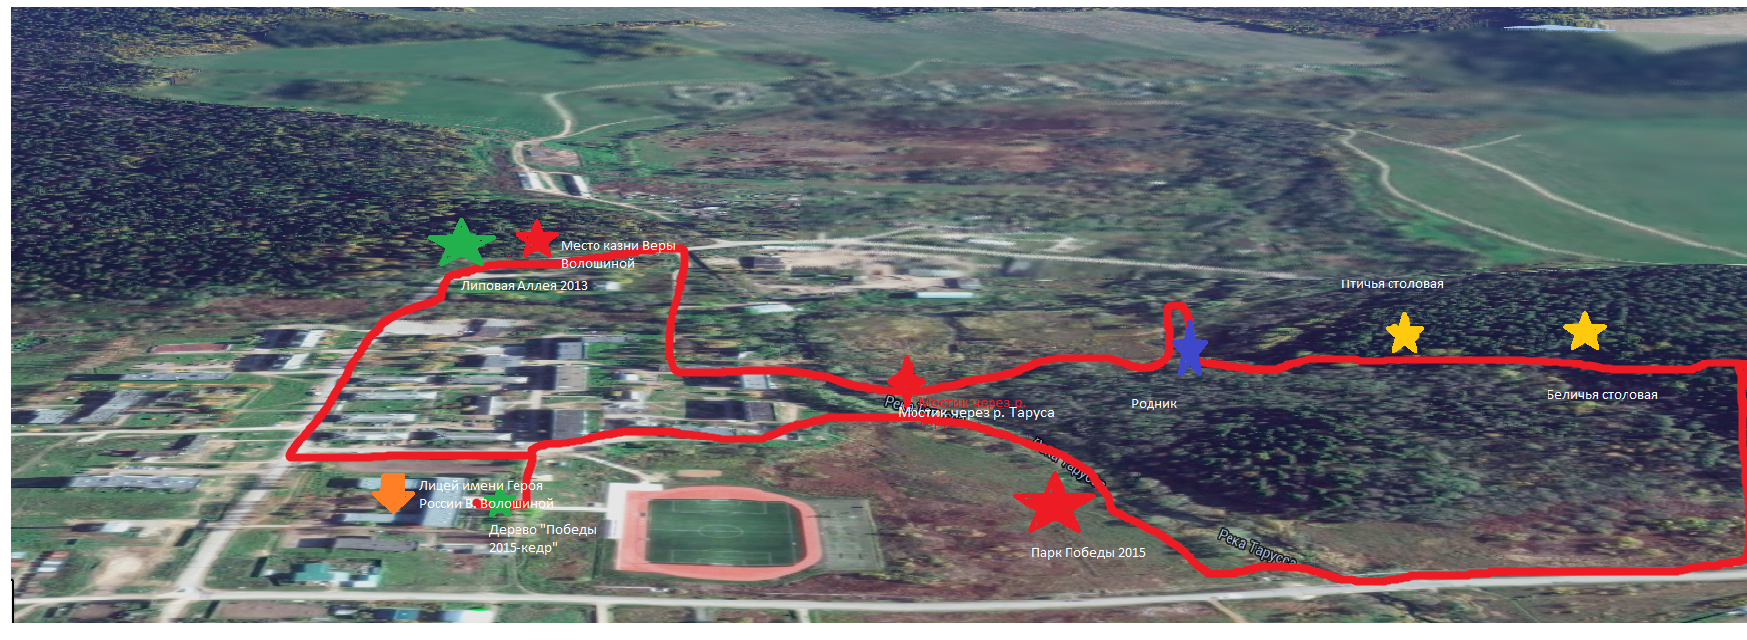

Вывод: для того что бы воспитать в молодом поколении экологическую грамотность и развить культуру поведения в окружающей среде, необходимо на примерах показывать бережное отношение к природе. На мой взгляд, экологическое просвещение на маршруте по экологической тропе является одним из выходов из экологического кризиса, так как оно подразумевает гармонизацию экологического мышления и отказ от потребительского (одноразового) отношения к природе.
Считаю, что проделанная мной работа интересна и будет востребована в будущем. Цель достигнута.

Литература

  - Интернет-ресурсы
  - Правила поведения на экологической тропе: leopard-land.ru›;
  - Что такое экологическая тропа: ru.wikipedia.org›;
  - yandex.ru/images› Экологическая тропа;
  - Л.М. Ванина. «Экологической тропой». – Биология в школе, №3, 1989;
  - Экологические тропы/ Пособие для слушателей экологической школы. – Нижний Новгород, 1991;
  - Захлебный А.М. На экологической тропе. – М., Знание.1986.
  - Экологическая тропа/ Методические рекомендации по благоустройству экологических троп в Мурманской области.- Мурманск. 1995.
  - Организация работы школьников по созданию учебной экологической тропы./ Методические рекомендации. – М., Турист, 1990.
  - Реферат: «Экологическая тропа» - интернет ресурс: xreferat.com›71/822-1-ekologicheskaya-tropa.html.

Приложение№1
Описание станций (объектов экологической тропы).

№ объекта | Место расположение объекта | Название объекта и основное содержание
№1 Начало маршрута | Возрожденная «Липовая аллея». 300-400 м от здания лицея по направлению автодороги «Головково-Наро-фоминск». | Липовая аллея Помещицей М.Е. Клейст до революции 1917 года была посажена липовая аллея, во время войны 1941-1945гг., и по истечению длительного времени липовая аллея частично пострадала, многие липы погибли. Так 12.10.2013 г. мы возродили липовую аллею, посадили 150 саженцев липы на месте старой.
№2. | Место казни и памятник Герою России Вере Волошиной. 400 м от лицея по направлению автодороги «Головково-Наро-Фоминск» | Место казни и памятник Герою России Вере Волошиной. 29 ноября 1941 года в нашей деревне фашисты казнили Веру Даниловну Волошину. А на краю школьного леса расстреляли группу советских разведчиков. В начале декабря 1941 года деревня Головково была освобождена от немецко-фашистских захватчиков.
№3 | Родник окраина территории «Школьного леса». | Родник. На территории парковой зоны в «школьном лесу» находится родник, из которого берут воду для питья и приготовлении пищи большинство жителей нашей деревни. В рамках реализации проекта: «Возрождение парковой зоны на территории школьного леса», родник был обустроен.
№4 | Птичья столовая | Птичья столовая. На территории школьного леса в парковой зоне, развешаны кормушки для зимней подкормки птиц.
№5 | Беличья столовая. | Беличья столовая. На территории школьного леса в парковой зоне мы разместили несколько кормушек для подкормки белок.
№6 | Участок реки Таруса ( в рамках экологической тропы) | Террасы реки Таруса, богаты биоценозами, изучение флоры и фауны на этом объекте весьма доступно и наглядно.
№7 | Парк «Победы 2015» | Парк «Победы 2015»  7 мая 2015 года по  берегу Тарусы нами парк заложен был  Что б никто о нас в деревне про войну не позабыл. В нашей деревне в ноябре 41 года была казнена Вера Даниловна Волошина, чье имя носит наш лицей. Поэтому в год 70-летия Победы мы не только заложили парк Победы.
№8 | Пруд возле лицея | Пруд. Проектная работа одного из выпускников лицея. Это эстетический объект, но в тоже время может служить источником для поиска информации по написанию исследовательских работ и проектов по биологии и экологии, так как заселился различными биологическими видами.
№9 | «Дерево Памяти» | «Дерево Памяти». Возле лицея выпускники 11 класса посадили дерево Победы — кедр. Почему именно кедр? Потому что Вера Волошина, чье имя носит наш лицей родом с Кузбасса, где растет кедр.

Приложение№2
Примерный план работы на экологической тропе

Сентябрь
Наблюдение за птицами и животными на экологической тропе.
Слушание звуков музыки в природе — шум листвы и т.д.
Рассматривание деревьев, опавших листьев. Беседа о подготовке деревьев к зиме. Знакомство с народными приметами: много ягод на рябине — к теплой зиме; много грибов много белок будет. Сбор опавших листьев деревьев для поделок.
Изготовление композиций из природного материала.
Октябрь
Живая и неживая природа.
Слушание музыки из цикла “Времена года. Осень.” П. И. Чайковского.
Поиск объектов живой и неживой природы.
Беседа о признаках живых организмов. Подкормка птиц, белок.
Ноябрь
Вода в природе.
Беседа о разных состояниях воды. Отгадывание загадок о снеге, льде, воде.
Поиск льда под снегом. Беседа “Куда бежит река Таруса?”, “Кого река повстречает на своем пути?”.
Рисование на тему “Кого река повстречала на своем пути?”. Подкормка птиц.
Декабрь
Деревья зимой.
Рассматривание и сравнение силуэтов деревьев. Подкормка птиц и белок. Наблюдение за состоянием реки Таруса. Первые заморозки на реке.
Январь
Наблюдение за рекой Тарусой. Подкормка и наблюдение за птицами и белками. Слушание звуков зимнего леса. Определение высоты снежного покрова.
Февраль
Подкормка птиц и белок в лесу. Наблюдение за живой и неживой природой. Определение снежного покрова. Наблюдение за рекой Тарусой. Зимние зарисовки «Школьного леса».
Март
Наблюдение за пробуждением природы. Вскрытие ото льда реки Таруса. Подкормка птиц и белок.
Апрель
Таяние снега, ледоход на реке, подъем уровня воды в реке, наблюдение за первоцветами, подкормка птиц и белок.
Май
Наблюдение за растениями, птицами, насекомыми и другими животными, благоустройство экологической тропы.

Приложение №3.
Просвещение посетителей по вопросам бережного отношения к природе

Памятка для посетителей экологической тропы.

Старайтесь не рвать цветы – они вскоре завянут,
Не ловите мотыльков, бабочек, стрекоз и других насекомых, помните, что в ваших руках они не проживут долго.
Поймите, что прикоснуться к красоте можно только сердцем!

Дорогие друзья посетители нашей экологической тропы в д. Головково!
Утро доброе! В любое время, в какое бы Вы не пришли к нам, у нас всегда Утро новой встречи с Вами. А у Вас – Утро новой встречи с наипрекраснейшей Природой.
Мы приветствуем Вас и желаем новых открытий, больших и маленьких. Пусть Ваше общение с природой не омрачит настроение ни Вам, ни Природе. И как сказал поэт,
Пусть будет добрым ум у Вас, а сердце умным будет.
Вы пришли в мир природы. Считайте, что природа пригласила Вас к себе в гости. Выражайте природе свою любовь и уважение своим примерным поведением. А для этого, пожалуйста, примите к сведению следующие правила поведения, соблюдение которых поможет природе оставаться такой же красивой, а вам – здоровыми и счастливыми.

Пожалуйста:
- Не засоряйте маршруты. Постарайтесь вынести весь мусор (свой и чужой) вынести с тропы. За это природа поблагодарит Вас.
- Не применяйте мыла и других синтетических веществ при пользовании природными водоемами. Помните! Что там тоже есть жизнь. Позвольте этой жизни развивать в чистой воде.
- Не рубите деревья, и кустарники, даже если они Вам кажутся отжившими свой век, помните – они являются важным звеном в пищевых цепях.
- Не разводите костры! Помните – это может вызвать пожар!
- Не оставляйте на стволах деревьев и на камнях надписи – это плохая память на долгие времена.
- Относитесь с уважением ко всем животным, которые Вам встретятся на пути! Не пугайте их криками, не преследуйте и не ловите! Следует помнить – это их территория! И они должны здесь жить безопасно и спокойно!
- И еще, идя по тропе не берите с собой магнитофон или радио, позвольте себе и другим экскурсантам наслаждаться только звуками живой природы: пением птиц, журчанием ручьев, стрекотом кузнечиков, пением соловья.

